Муниципальное бюджетное дошкольное образовательное учреждение
«Детский сад №370 г. Челябинска»

«Музыкальная игрушка и музыкальное развитие ребёнка»
(Консультация для родителей)

Подготовила:
Музыкальный руководитель высшей категории
Денисова Г.И.

Знакомство с музыкальными инструментами начинается в первой младшей группе. Учим детей различать звуки по высоте (высокое и низкое звучание колокольчиков, металлофона, фортепиано), узнавать и различать звуки бубна, погремушки, барабана, дудочки. С каждой музыкальной игрушкой нужно создавать игровую ситуацию.

Например: собачка принесла в корзине интересные вещи, ими оказались погремушки. Дети с увлечением рассматривают их, щупают, учатся обращаться с ними и извлекать звук. Затем собачка проводит игру. Дети выполняют движения вместе со взрослыми: тихо играют погремушкой перед собой, громко играют – встряхивают погремушки вверх силой. Эта игра доставляет малышам радость, учит различать громкое и тихое звучание. Создаётся атмосфера радостного настроения.

Почему нужно уделять большое внимание игре на детских музыкальных инструментах?
Потому что, детское музицирование расширяет сферу музыкальной деятельности дошкольников, повышает интерес к музыке, способствует развитию музыкальной памяти, вниманию, помогает преодолению из лишней застенчивости, скованности, расширяет музыкальное воспитание ребенка.
В процессе игры ярко проявляются индивидуальные черты каждого исполнителя: наличие воли, эмоциональности, сосредоточенности. Обучаясь игре на детских музыкальных инструментах, дети открывают для себя мир музыкальных звуков, осознают и различают звучание различных инструментов. У них улучшается качество пения, качество музыкально-ритмических движений, дети четко воспроизводят ритм. Для многих детей игра на детских музыкальных инструментах помогает передать чувство, внутренний духовный мир. Это прекрасное средство не только индивидуального развития, но и развития мышления, творческой инициативы, сознательных отношений между детьми.

Какие музыкальные игрушки можно приобрести в домашний музыкальный уголок?

МЕТАЛЛОФОН

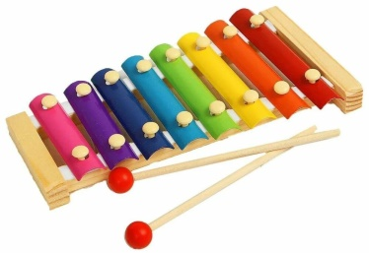

БАРАБАН

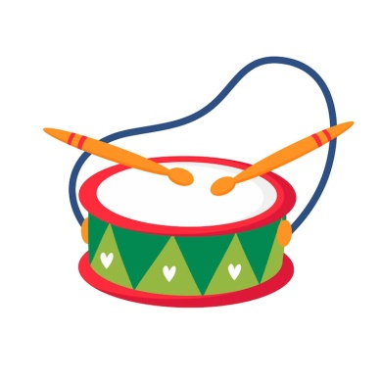

БУБЕН

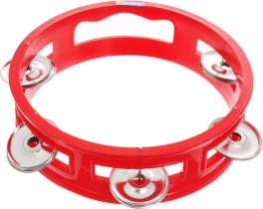

ДУДОЧКА



КОЛОКОЛЬЧИК

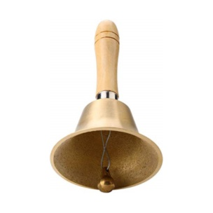

МАРАКАС

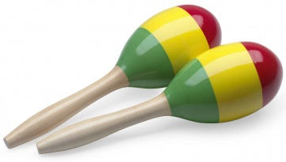

ЛОЖКИ ДЕРЕВЯННЫЕ

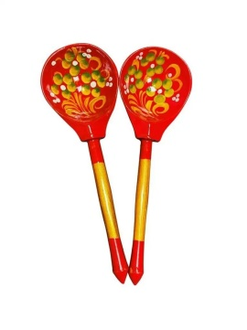
ПОГРЕМУШКА

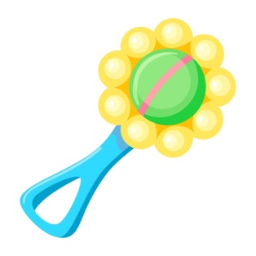

СОВЕТЫ РОДИТЕЛЯМ!

Семья может помочь детям полюбить и понять хорошую музыку, с ранних лет приобщая их к культуре. Прежде всего, необходимо создать такие условия, которые наилучшим образом формировали бы художественный вкус ребенка. Домашняя фонотека, личный пример (собственное отношение к музыке), совместное слушание музыкальных сказок, детских песен, просмотр детских телепередач не только дадут возможность привлечь внимание ребёнка к музыке, но и приблизят его с вами духовно, а эта близость, больше, чем только родственная.
Хорошо, чтобы в доме были детские музыкальные инструменты и игрушки – тогда ребёнок сможет самостоятельно музицировать, танцевать, петь, когда захочет.
Самостоятельная музыкальная деятельность способствует развитию музыкальных и творческих способностей дошкольника.

